**Приложение 2.**

1. **«Психолог. Психиатр. Психотерапевт.** **Кто есть кто?»**

Задание: подобрать к каждой профессии определение.

|  |  |  |
| --- | --- | --- |
| Психолог | Психиатр | Психотерапевт |

|  |  |  |
| --- | --- | --- |
| Это слово происходит от древнегреческих «душа» и «врач», «врачебный». | Это слово происходит от древнегреческих «душа» и «знание» и может быть переведено как знание о душе. | Это слово происходит от древнегреческих «душа» и «лечение». |
| Это специалист с высшим медицинским образованием, который оказывает помощь человеку в диагностике и лечении психических болезней. | Это специалист, который занимается исследованиями психики человека или оказанием психологической помощи психически здоровым людям. | Это специалист может оказывать помощь человеку в решении его психологических проблем с применением психологических средств. |

**2. Выберите жесты, свидетельствующие о проявлении лжи.**

а) б) в) г)

д) е) ж)

**3. Подберите к каждой схематически изображенной позе выражение лица соответствующее ей.**

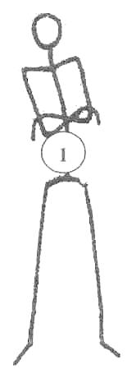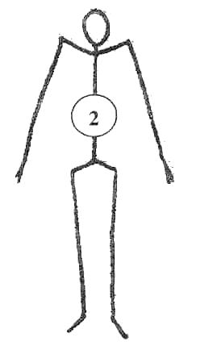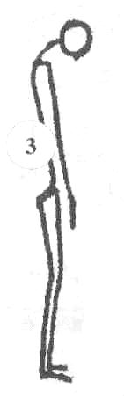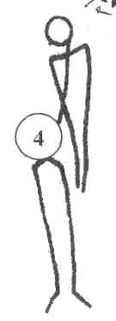

а)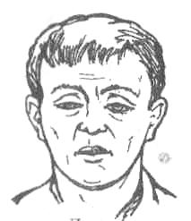б)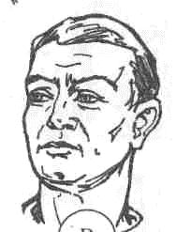в)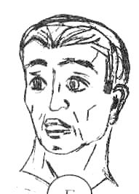г)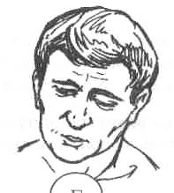

**4. Определите тип темперамента владельца шляпы.**

Теоретическая информация. В психологии традиционно выделяют четыре типа темперамента человека. Ниже приведены описания этих типов:

**Холерик.** Характеризуется высоким уровнем психической активности, энергичностью действий, резкостью, стремительностью, силой движений, их быстрым темпом, порывистостью.

**Сангвиник.** Характеризуется высокой психической активностью, работоспособностью, стремительностью и живостью движений, разнообразием и богатством мимики, быстрой речью. Сангвиники стремятся к частой смене впечатлений, легко и быстро отзываются на окружающие события, общительны. Эмоции – преимущественно положительные – быстро возникают и быстро сменяются.

**Флегматик.** Тип темперамента, характеризующийся низким уровнем психической активности, медлительностью, невыразительностью мимики. Он нелегко переключается с одного вида деятельности на другой и трудно приспосабливается к новой обстановке.

**Меланхолик.** Характеризуется низким уровнем психической активности, замедленностью движений, сдержанностью мимики и речи, быстрой утомляемостью. Его отличают высокая эмоциональная чувствительность к происходящим с ним событиям, обычно сопровождающаяся повышенной тревожностью, глубина и устойчивость эмоций при слабом их внешнем проявлении.

**4. Определите тип темперамента владельца шляпы.**

**а)Тип темперамента _______________________________**

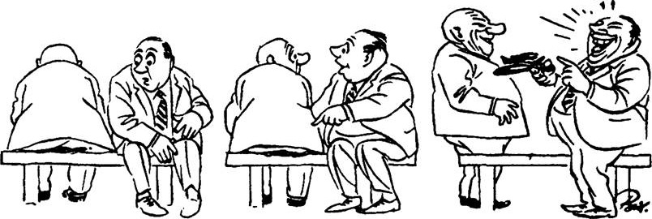

**б)Тип темперамента ________________________________**

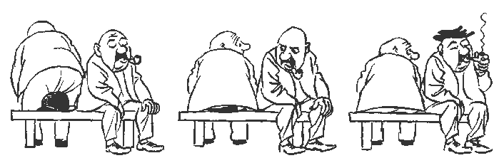

**в)Тип темперамента ________________________________**

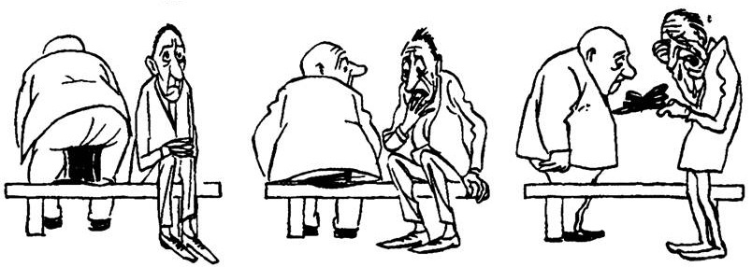

**г)Тип темперамента ________________________________**

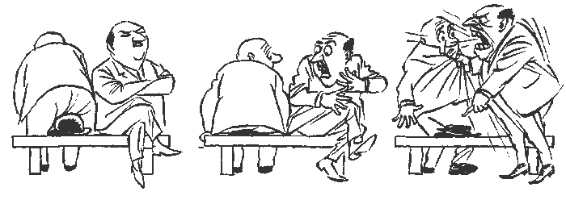

**5. Определите тип темперамента следующих сказочных героев:**

|  |  |  |
| --- | --- | --- |
|  | Колобок |  |
|  | Буратино |  |
|  | Пьеро |  |
|  | Карлсон |  |
|  | Вини Пух |  |
|  | Ослик Иа |  |
|  | Карабас Барабас |  |
|  | Сова |  |
|  | Кролик |  |
|  | Баба Яга |  |

**7. «Пирамида Маслоу».**

Ученый Абрахаам Маслоу перечислил основные потребности человека в определенной иерархии. Была создана «Пирамида Маслоу».

Потребности удовлетворяются в том порядке, в котором они представлены в пирамиде – от низших к высшим. Нижние уровни пирамиды состоят из простых потребностей, в то время как более сложные располагаются на вершине. В основании пирамиды лежат базовые физические потребности — в пище, воде, сне или тепле. После того, как эти потребности удовлетворены, люди переходят к следующему уровню — потребностям в надежности и безопасности.  
 По мере того, как люди двигаются вверх, потребности приобретают всё более и более психологический и социальный характер. Вскоре наиболее важной становится потребность в любви, дружбе и близости. Далее приобретает приоритет потребность в уважении личного достоинства и чувстве выполненного долга. Вершина пирамиды потребность в самореализации, под которой подразумевал процесс роста и развития индивида как личности для раскрытия индивидуальных возможностей.

Потребности более высшего порядка не могут проявиться, пока не удовлетворены низшие. Удовлетворение всех потребностей приводит человека на вершину пирамиды – полную самореализацию.

**Задание:**Согласны ли вы с американским ученым? В чем, на ваш взгляд, главный недостаток теории Маслоу?

